VPN账户开通使用流程

连接电脑至网络，在浏览器地址行输入： https://vpn.hhu.edu.cn，出现如下页面，请点击“继续浏览此网站（不推荐）”，进入“河海大学VPN网关”。

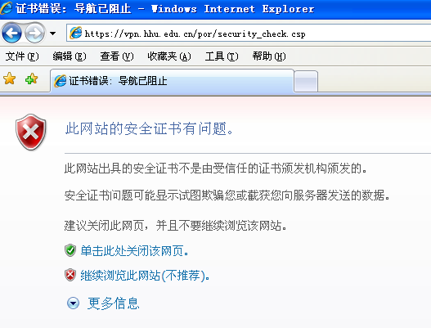

在“河海大学VPN网关”登录页面，输入用户名和密码（自己的校园网上网帐号和密码），点击右边“登录”按钮即可使用。(用户第一次访问VPN时可能需要在它的提示下安装好必要的插件。)页面上的“证书登录”和“USB Dkey登录”请用户不要点击，目前还不提供这两种认证方式。



如果无法使用，请到河海大学信息中心网站：http://hhic.hhu.edu.cn/“快速通道”栏的“表格下载”处，下载填写《VPN账户申请表》后，用自己的河海大学的邮箱(@hhu.edu.cn)将《VPN账户申请表》发送到信息中心帐户管理员信箱：account@hhu.edu.cn 。开通后，信息中心账户管理员以邮件方式通知用户。
为了防止恶意登陆进行破解用户密码，系统启用了用户登录防爆破功能。用户登陆连续错5次后，系统自动锁定账户10分钟，并返回用户提示，账户已被防爆破锁定。用户只需在10分钟后再次输入正确密码，即可继续使用。

